复习题

一、填空题
1. MATLAB中可以用标点符号_____分号_________使命令行不显示运算结果。
2. MATLAB的程序文件的扩展名是_____.m____mat和.fig_____。
3. 设A=[1, 2; 3, 4]; B=[1, 1; 0, 1]; 则A.*B=__[1,2;0,4]____________。
4. MATLAB的中文名称为______矩阵实验室________。
5. MATLAB中可以用向量______[1,0,2,1]________表示多项式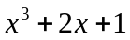。
6. MATLAB提供了_____syms _____命令，可以用于创建多个符号变量。
7. MATLAB中可以用语句____x=2:2:100__________创建向量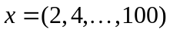。
8. 在循环结构中跳出循环，执行循环后面代码的命令为_____break_________。
9. 可以用于创建细胞数组的命令是_____cell____struct_____。
10. 清空MATLAB工作空间内所有变量的指令是____clear__________。
11. 在MATLAB中如何建立矩阵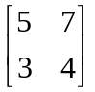，并将其赋予变量a，__a=[5,7;3,4]____________。
12. 将矩阵A中所有等于5的元素都换成 -5的命令是______A(A==5)=-5________。
13. 可以用_______clc_______命令清除命令窗口中的内容。
14. 想计算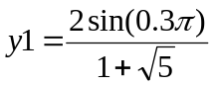的值，那么应输入的指令是______y1=2*sin(0.3*pi)/(1+sqrt(5))______________________。
15. MATLAB绘图指令中的_____subplot_________指令允许在同一个图形窗里绘制几个独立子图。

二、判断题
1. MATLAB中矩阵元素是按照行的先后顺序存放的。 （ × ）
2. MATLAB中的变量在程序中被引用时，必须事先对变量的数据类型进行定义。 （ × ）
3. 插值和拟合的最大区别在于插值需找出曲线方程，拟合仅要求算出数值即可。 （ × ）
4. 细胞数组的基本元素是细胞，每个细胞可以存储不同类型和不同维数的数据。 （ ✓ ）
5. 在通常情况下，左除x=a\b是a*x=b的解，右除x=b/a是x*a=b的解。 （ ✓ ）

三、选择题
1. 在一个矩阵的行与列之间需用某个符号分隔，这个符号可以是（ C ）。
A. 句号 B. 减号 C. 逗号 D. 回车
2. 表达式ax⁵+by²改写成MATLAB语句是（ C）。
A. ax5+by2 B. a*x5+b*y2 C. a*x^5+b*y^2 D. ax^5+by^2
3. 已知a=0:1:4, b=5:-1:1，下面运算会出错的是（ B ）。
A. a+b B. a*b C. a'*b D. a./b
4. 将矩阵a=[1 2 3; 4 5 6]改变成矩阵b=[1 3 5; 2 4 6]的命令是（ C ）。
A. b=reshape(a,3,2) B. b=reshape(a,2,3) C. b=reshape(a',2,3) D. b=reshape(a',3,2)
5. 从图像文件中读入图像数据用函数（B ）。
A. imwrite B. imread C. imshow D. plot

四、编程题
1. 编制一个解数论问题的函数文件：取任意整数，若是偶数，则用2除，否则乘3加1，重复此过程，直到整数变为1（注：使用while语句）。
2. 分别用for循环语句和非循环语句计算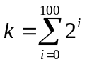的程序。
3. 使用if语句编写一个函数文件，使其能够产生分段函数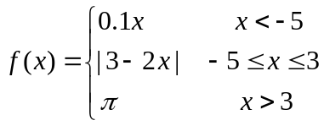。
4. 在同一张图上同时绘制两条曲线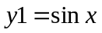，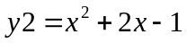（x的范围在[-10，10]之间，步长为0.2），其中，y1用红色虚线表示，y2用蓝色实线表示。x坐标名称为“自变量x”，y坐标名称为“函数y1和y2”，标题为“二维曲线”。

